Zabawy logopedyczne dla dzieci 5, 6 - letnich /22. 10. 2020 r./
Serdecznie witam dzieci i Rodziców. Zapraszam do wspólnych zabaw i ćwiczeń logopedycznych
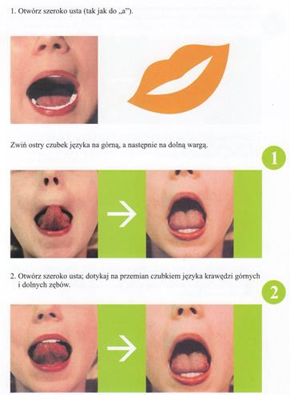
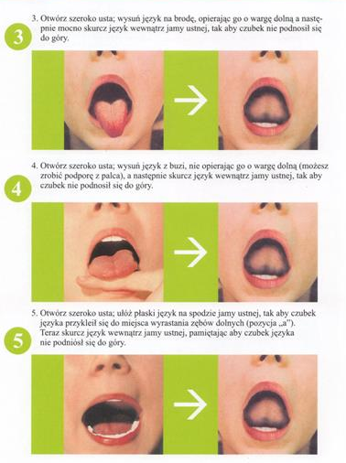

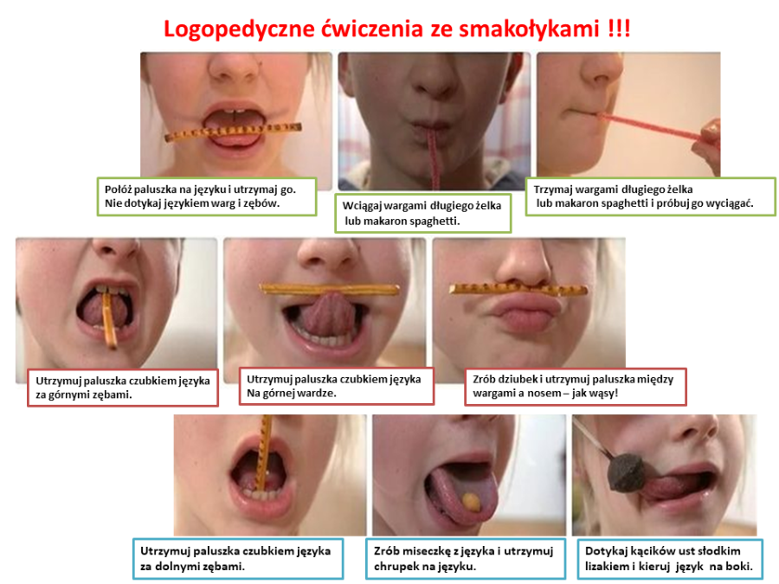
Ćwiczenia z głoską „sz”
Powtarzaj prawidłowo, wolno po Rodzicu!
szpada, szpara, szpital, szpony, szkoła, szpak, szpilka, szpulka, szpagat, szpadel, szkapa, szkoda, szklanka, szkło, szkielet, szlak, szmatka, sznurek, sztaba, sztandar, sztuka, sztorm, szkatułka

podeszwa, myszka, liszka, wydmuszka, broszka, gruszka, puszka, mieszkanie, muszla, baszta, kasztan, poduszka, wierszyk, Warszawa, warsztat, bursztyn, dorsz, marsz, fałsz, koszt

Ireneusz, Tadeusz, Tymoteusz, kapelusz, klosz, mysz, pióropusz, talerz, wachlarz, grosz, kalosz, afisz, Łukasz, tusz, plusz, bambosz, gulasz, Kalisz, Mateusz, arkusz, dobosz, masz, taksówkarz, narciarz, lekarz, kucharz, murarz, bramkarz, piekarz, marynarz

„Rz i ż” na końcu wyrazu wymawiamy jak „sz”
Powtórz poprawnie pary słów!
szabla Szymona, szara myszka, pyszny groszek, kosz kasztanów,
szybki marsz, uszyta koszula, szpitalna szafka, szklany kieliszek,

W miejsce kropek wpisz brakujący dwuznak „sz” .
Przeczytaj samodzielnie lub z Rodzicem:
.…..afirowy kapelu….. bur…..tynowa …..pilka

pocie…..ny wuja…..ek …..ybki mar…..

plu…..owa my…..ka …..ydełkowy kołnierz
Powtarzaj po Rodzicu prawidłowo każde zdanie!
/dziecko może głoskę „s, z” zamieniać na „sz, rz/
Mateusz poszedł na spacer do parku.Pod kasztanem znalazł małego, przestraszonego pieska.Wziął go na ręce, mocno przytulił
i szepnął:- Będziesz mój piesku, będziesz mój, Puszku!
Szybko wrócił do domu i poprosił mamę, aby pozwoliła
mu zatrzymać pieska. Mama zgodziła się i od tamtej chwili
nie ma większej przyjaźni niż ta między Mateuszem i Puszkiem.

Rozwiąż słowne zagadki / możesz narysować rozwiązania/
1. Do tego służy szyja, 2. Ma drzwi takie jak do mieszkania,
by nią w zimie owijać. Ale mieszkają w niej ubrania.

3. Choć ich nie widać wcale, 4. Dopóki w stole siedzi ukryta,
chociaż ich nie ma niby, czy w niej porządek -
przed zimnem doskonale rzadko kto pyta.
chronią nas w oknach ……... . Gdy ją wysuniesz choć do połowy,
widać: bałagan czy ład wzorowy.

5. Worek mąki, paczkę książek, 6. Bardzo proszę wszystkie dzieci:
każdy bagaż dobrze zwiąże. Niech wrzucają do mnie śmieci!

7. Ma długi ogonek, 8. Z wielką torbą chodzi co dzień.
oczy jak paciorki. Przy pogodzie, niepogodzie.
Gdy zobaczy kota, Czekaj go, gdy listu chcesz.
ucieka do norki. Kto to jest? Czy wiesz?
Ćwiczenia z głoską „k”
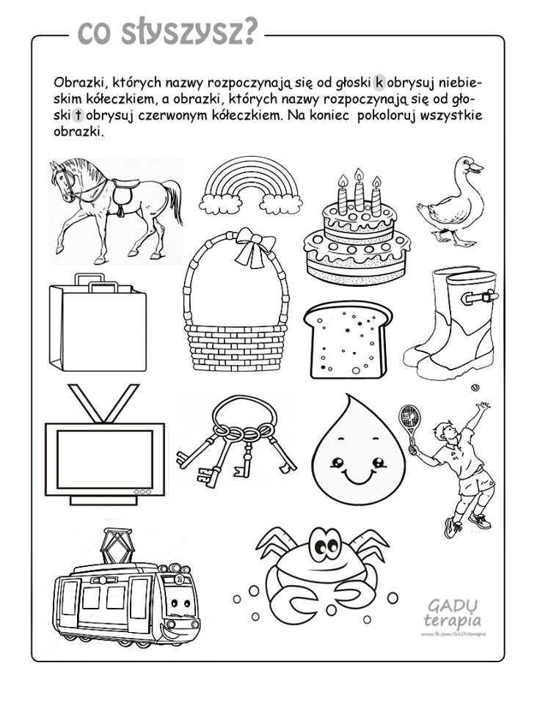Pozdrawiam serdecznie! Pani Jola🙂

